# Diagramación UML

## Sistema de gestión de torneos de futbol

## Presentado por : Juan Manuel Serna Garzón

## Profesor: Mauricio Valencia

## Ingeniería de sistemas

## Semestre IV

## Fundación Universitaria Remington

## Manizales- Caldas

## 

## Año 2024

# HISTORIAS DE USUARIO

Yo: como director técnico de equipo de futbol

Quiero: una aplicación para torneos de futbol

Para: poder inscribir mi equipo y poder visualizar el progreso del equipo

Yo: como organizador de torneos de futbol

Quiero: una aplicación para torneos de futbol

Para: Poder crear torneos y que se inscriban los equipos

Yo: como organizador de torneos de futbol

Quiero: una aplicación para torneos de futbol

Para: Que los jugadores puedan acceder a las estadísticas de sus equipos

Yo: como director técnico de equipo de futbol

Quiero: una aplicación para torneos de futbol

Para: poder garantizar que los sorteos de los torneos sean transparentes

Yo: como jugador de futbol

Quiero: una aplicación para torneos de futbol

Para: poder ver los resultados de mi equipo y mis estadísticas personales.

Yo: como organizador de torneos de futbol

Quiero: una aplicación para torneos de futbol

Para: poder darle trazabilidad, orden y confiabilidad a mis torneos

# DIAGRAMA DE CLASES

# DIAGRAMA CASOS DE USO

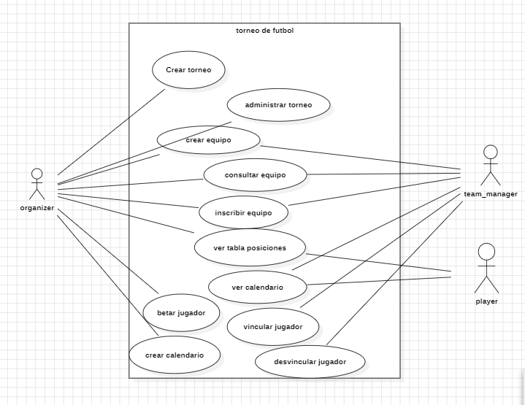

# DIAGRAMA DE ACTIVIDADES

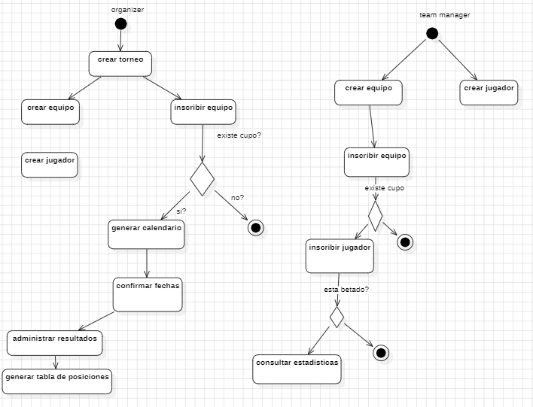

# DIAGRAMA DE SECUENCIA

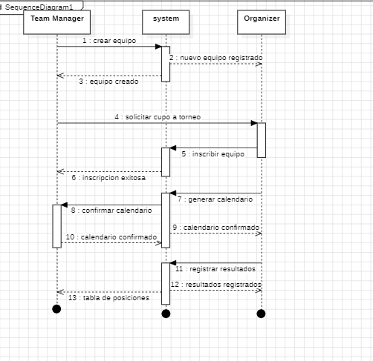

# MOCKUPS